CONCURSUL ȘCOLAR JUDEȚEAN „ȘTIINȚĂ PENTRU TOȚI”
AN ȘCOLAR 2024 - 2025/ EDIȚIA a II-a
5 APRILIE 2025
CLASA PREGĂTITOARE
ASISTENȚII CITESC SUBIECTELE!
“ Pentru Mioara, o fetiță de cinci ani, nu este o zi ca toate celelalte, ci o zi cu totul și cu totul specială.
Mama nu-și mai vede capul de treburi. Trece grăbită dintr-o cameră în alta, mută obiecte, spală farfurii, gătește, șterge praful, dă cu aspiratorul și câte și mai câte. Din când în când, o mai roagă pe Mioara să nu-i stea în drum și să se joace în altă parte.
(„Nasul unchiului Rotică”)
- Numele fetiței este:

- MIHAELA ;
- ALINA;
- ȘTEFANIA;
- MIOARA.

- Ce nu face mama Mioarei?

- SPALĂ VASELE.
- ȘTERGE PRAFUL.
- CITEȘTE O CARTE.
- DĂ CU ASPIRATORUL.

- Reprezentarea grafică a cuvântului „CAMERĂ" este:

- ooo ooo;
- oo oooo;
- oo oo oo;
- o ooo oo.

- Cuvântul "MIOARA" are:

- 2 silabe;
- 3 silabe;
- 1 silabă;
- 4 silabe.

- Aranjând în ordine literele R, F, I, R, A, F, E, U obții cuvântul:

- FRUMOASĂ;
- FARFURIE;
- ALIFIE;
- REFREN.

- În propoziția „O ROAGĂ PE MIARA SĂ NU ÎI STEA ÎN CALE.", cuvântul care trebuie corectat este:

- ultimul;
- al optulea;
- al patrulea;
- primul.

- Descoperiți varianta în care cuvintele sunt ordonate corect în propoziție.

CURĂȚENIE MAMA ÎN FACE CASA TOATĂ.
1 2 3 4 5 6

- 6, 1, 3, 2, 5, 4;
- 2, 4, 1, 3, 6, 5;
- 3, 1, 2, 5, 6, 4;
- 3, 1, 2, 6, 4, 5.

- Numerele care lipsesc în șirul următor 13, ____, 15, ___, 17 sunt:

- 15 și 17;
- 12 și 10;
- 8 și 14;
- 14 și 16.

- Între 8 și 15 sunt:

- 3 numere;
- 4 numere;
- 5 numere;
- 6 numere.

- În care din următoarele variante numerele 21, 17, 9, 14, 3, 12, 18 sunt ordonate crescător:

- 17, 14, 12, 18, 21, 3, 9;
- 12, 17, 18, 14, 21, 9, 3 ;
- 21, 18, 17, 14, 12, 9, 3;
- 3, 9, 12, 14, 17, 18, 21.

- Care adunare are rezultatul 8?

- 5+0=
- 2+7=
- 4+4=
- 9+1=

- Cifra zecilor numărului 17 este:

- 1;
- 2;
- 7;
- 17.

- Care dintre următoarele rezultate este număr impar?

- 1+1=
- 5-2=
- 4+2+2=
- 7-5=

- Într-o curte sunt 9 găini și cu 3 mai puține rațe. Câte rațe sunt în curte?

- 7 rațe;
- 5 rațe;
- 1 rață;
- 6 rațe.

- Încercuiește litera în dreptul obiectului folosit de preot la Sfânta Taină a Botezului.

a. 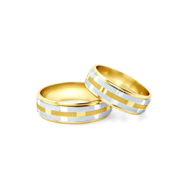 b.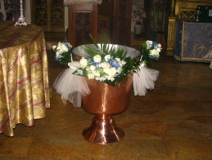 c.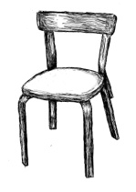 d.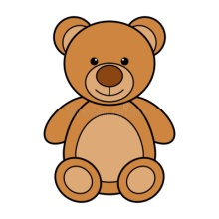

- What animal is this? 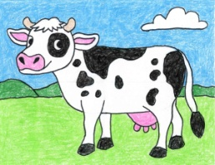

- A sheep.
- A cow.
- A chicken.
- A horse.
- This is my favourite toy. It is a … 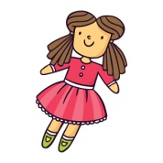
- doll;
- car;
- plane;
- tiger.
- What room is this? 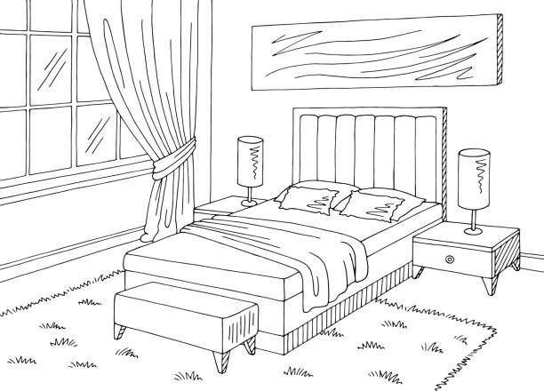
- The bedroom.
- The living room.
- The bathroom.
- The kitchen.

